План-конспект
педагога дополнительного образования
Плахута Марина Васильевна
Объединение: «Юнитур»
Программа: «Юнитур»
Группа: 01-09
Время: 14.30-16.00
Дата: 05.05.2026
Тема: «Гимнастические упражнения»

Цели и задачи:
- формирование навыков ЗОЖ
-способствовать профилактике плоскостопия и осанки
- совершенствовать основные двигательные навыки, развивать выносливость, равновесие, гибкость
План занятия:
I. Организационный момент. Повторение изученного материала.
II. Работа над новым материалом.

Введение в тему. Просмотр видеоурока Гимнастические упражнения

https://yandex.ru/video/search?text=Liamelon+School&path=yandex_search&parent-reqid=1777878936936630-14977313711036220288-balancer-l7leveler-kubr-yp-klg-287-BAL&from_type=vast

Изучение нового материала.
  - Упражнения с мячом
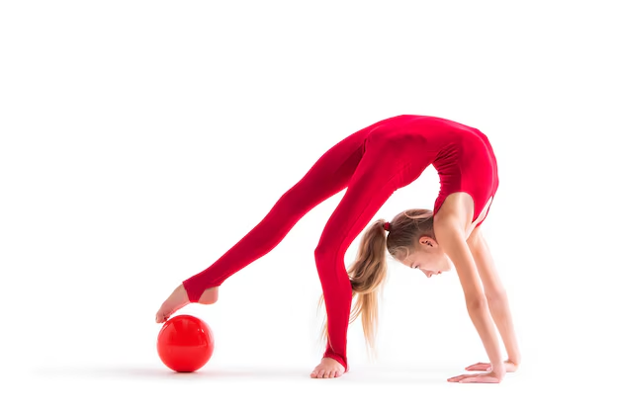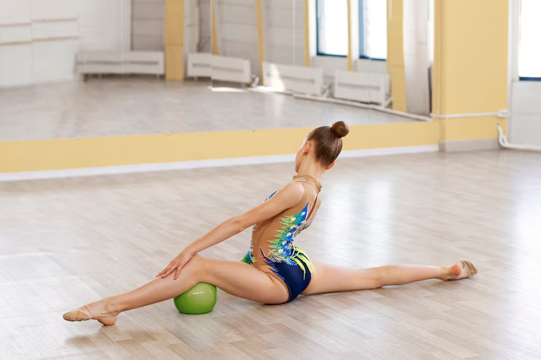

1.2 Упражнения с обручем, лентой
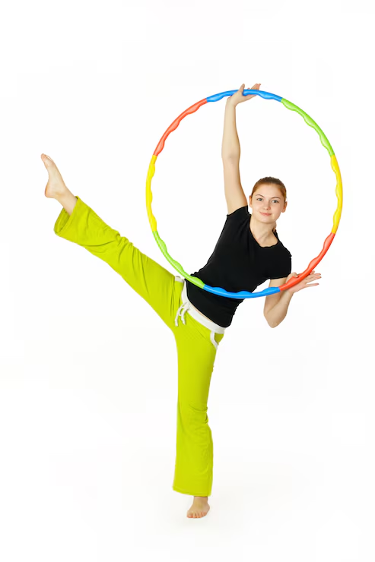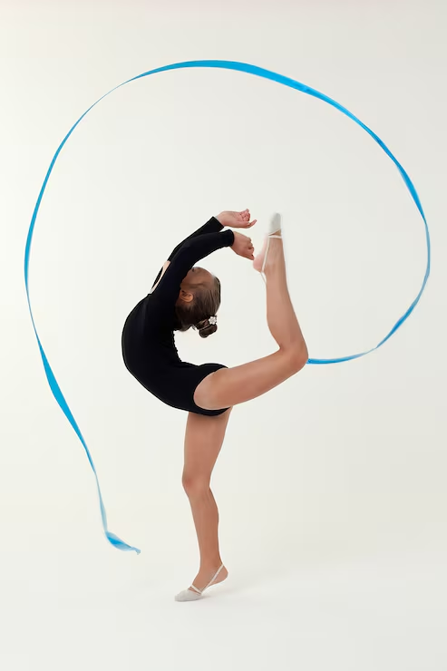
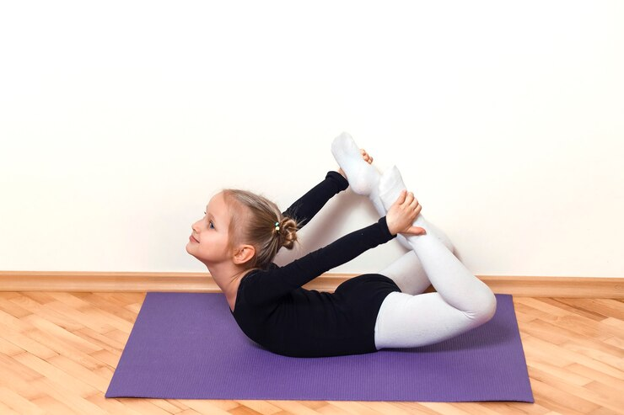
- Основная часть
Гимнастические упражнения в начальной школе — это система специально подобранных физических упражнений, которые направлены на укрепление здоровья, гармоничное физическое развитие, совершенствование двигательных навыков, силы, подвижности, скорости движений, выносливости и других физических качеств. Они используются на уроках физической культуры, в утренней гимнастике, физкультминутках, физкультпаузах и других формах физкультурно-оздоровительной работы.
Классификация гимнастических упражнений
Общеразвивающие упражнения (ОРУ) — технически несложные упражнения, составленные из одиночных или совмещённых движений головой, туловищем, руками и ногами. Они могут выполняться индивидуально или с использованием действий партнёра, гимнастических
Акробатические упражнения — разновидность гимнастики, в которой используются упражнения на ловкость, балансировку, гибкость и прыгучесть. В программе для начальных классов могут быть предусмотрены, например, группировки (сидя, лёжа на спине, в приседе), перекаты (назад, в сторону), кувырки вперёд.
Прикладные упражнения включают ходьбу и бег, упражнения в равновесии, лазание и перелезание, метание и ловлю, поднимание и переноску груза, переползание, преодоление препятствий и простые прыжки. Они развивают силу, быстроту, выносливость, ловкость, координацию движений, внимание, память на движения, волю и др..
ТЕОРЕТИЧЕСКИЙ МАТЕРИАЛ ДЛЯ САМОСТОЯТЕЛЬНОГО ИЗУЧЕНИЯ
Слово гимнастика переводится с греческого как «тренируюсь, упражняюсь». Этот вид спорта состоит из нескольких дисциплин. Например, спортивная гимнастика включает в себя соревнования по вольным упражнениям, по прыжкам или на гимнастических снарядах (брусья, бревно, конь, кольца, перекладины и т. д.). Художественная гимнастика – вид спорта, в котором спортсмены (чаще всего представительницы женского пола) выполняют под музыку различные танцевальные и гимнастические упражнения. В художественной гимнастике в качестве реквизита используются обручи, ленты, булавы и скакалки.
Слово «акробатика» переводится с древнегреческого языка как «ходить по краю» или с тюркского – «воздушный богатырь». Акробатика является разновидностью гимнастики, в которой используются упражнения на ловкость, балансировку, гибкость и прыгучесть. В цирковом искусстве есть несколько разновидностей акробатики: силовая, воздушная, прыжковая и т.д.
Переходим к разминке. Перед гимнастикой нужно обязательно проводить разминку, иначе можно травмироваться. Параллельно с этим повторим организующие команды.
Построение в шеренгу. Напомним, что шеренга – это построение, в котором все его участники размещаются в одну линию, лицом в одну сторону.
В колонну. Для этого развернитесь на 90 градусов к впереди стоящему человеку. Если вы смотрите ему в затылок, значит, вы встали правильно.
Движение по диагонали.
Движение противоходом. Передвигайтесь в противоположном направлении тому движению, которое было до этой команды. Сохраняйте дистанцию с интервалом в 1 шаг.
Движение «змейкой» – ряд противоходов. В этом строевом шаге несколько раз меняется движение, траектория пути напоминает ползущую змею.
Разминка для стоп. Беговые упражнения
Теперь переходим к беговым упражнениям.
Переходим к бегу с ускорением.
Встаньте прямо, ноги на ширине плеч. Поднимите правую руку вверх и заведите ее за спину. Левую руку проведите за спиной снизу. Попробуйте соединить сзади руки в замке. Поменяйте руки и сделайте упражнение в другую сторону.
Встаньте прямо. Ноги вместе. Наклонитесь вниз и попробуйте достать ваши ступни. Спина должна быть прямой. Не переусердствуйте. Если у вас не получается, тянитесь вниз до колен.
Встаньте боком к лестнице или стене. Выполните восемь махов правой ногой в сторону. Развернитесь и повторите восемь махов левой ногой в другую сторону.
Лягте на спину. Прижмите к груди согнутую в колене правую ногу. Поддержите её в таком положении несколько секунд. Теперь прижмите к груди левую ногу.
Теперь поднимите вверх прямую правую ногу как можно ближе к груди. Не переусердствуйте. Тоже самое повторите с левой ногой.
Сядьте на гимнастический мат. Соберите прямые ноги вместе. Наклонитесь с ровной спиной вперед, старайтесь наклониться так глубоко, как только сможете. Не горбитесь.
Теперь разведите ноги в сторону. Наклонитесь с прямой спиной к правой ноге. Наклонитесь к левой ноге. Затем наклонитесь вперед.
Безопасность на уроках гимнастики
При выполнении отдельных гимнастических упражнений есть риск получения травмы. Поэтому нужно строго соблюдать технику безопасности:
1) Перед занятием переоденьтесь в свою форму и кроссовки. Снимите с себя все предметы, которые могут представлять опасность во время занятия гимнастикой (серьги, браслеты и другие украшения, часы и т д.).
2) Внимательно слушайте учителя физкультуры и выполняйте все его команды. Запрещается своевольно перемещаться по залу и выходить из него без разрешения учителя.
3) Соблюдайте дистанцию между учениками во время выполнения упражнений, чтобы случайно не задеть их и не столкнуться с ними.
4) Сложные гимнастические элементы в первые несколько раз выполняйте со страховкой. Попросите учителя физкультуры ещё раз вам объяснить технику выполнения упражнения и подстраховать вас.
5) Предельно аккуратно выполняйте все упражнения, требующие гибкости. Не переусердствуйте, чтобы не травмировать связки.
6) Гимнастические упражнения нужно проводить на матах. Проверьте, что они абсолютно целы, из них ничего не торчит. Постеленные рядом маты должны плотно прилегать друг к другу.
7) При выполнении сложного гимнастического упражнения постарайтесь сконцентрироваться на нем, но при этом и расслабиться. Помните, что страх усиливает напряжение в теле, а, значит, риск травм. Однако, если вы боитесь выполнять какое-то из упражнений, обязательно скажите об этом учителю и попросите, чтобы он вас подстраховал.
ПРИМЕРЫ И РАЗБОР РЕШЕНИЯ ЗАДАНИЙ ТРЕНИРОВОЧНОГО МОДУЛЯ
Сопоставьте предметы и их название.
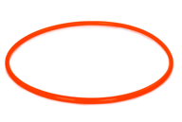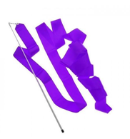
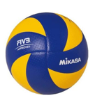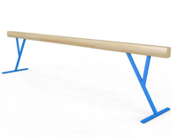
Обруч, мяч, лента, бревно.

III. Закрепление.

VI. Итог занятия. Определи свои личные достижения.

